BILET DE EXAMEN
1. Se consideră funcţia de trasnfer a unui sisem în circuit închis:

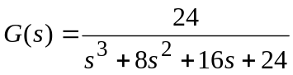.

Să se determine răspunsul în frecvenţă al sistemului de ordinul trei cât şi al sistemului redus. În aceeaşi fereastră, dar în figuri separate se vor trasa ambele grafice. (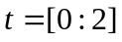, pasul 0,2) (2p)

2. Să se determine în SIMULINK răspunsul sistemului de ordinul doi la intrarea treaptă. Pentru funcţia de transfer de pe calea directă se va crea un subsitem mascat. Masca va conţine un singur câmp în care se vor introduce valorile parametrului a (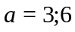). Dacă pentru mărimea variabilă se vor introduce valori negative, utilizatorul va fi atenţionat printr-un mesaj de eroare. Valoarea parametrului b=4 se va introduce în Matlab. (2p)

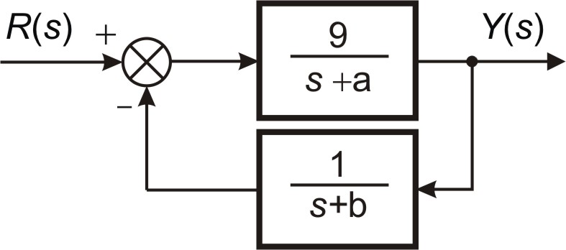
3. Să se obţină funcţia de transfer echivalentă în spaţiul stărilor pentru schema bloc din figură: (2p)
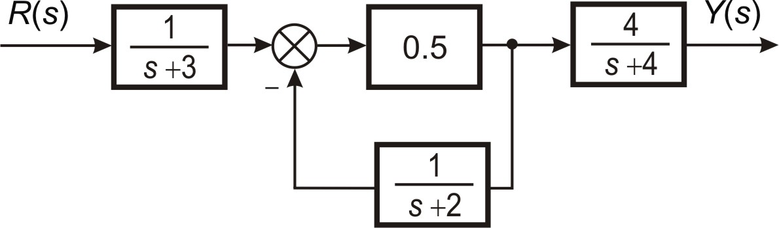
4. Se consideră un sistem continuu reprezentat în spaţiul stărilor cu condiţii iniţiale nule. Matricele au următoarele valori: 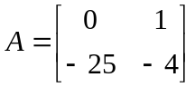, 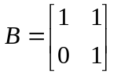, 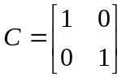. Să se realizeze o S-Function pentru rezolvarea acestui sistem. Să se trasforme S-Function într-un bloc în Simulink şi să se simuleze pentru o intrare treaptă unitară. (2p)

5. Să se traseze caracteristicile de frecvenţă pentru următoarele funcţii de transfer 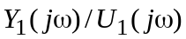, 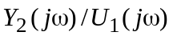, 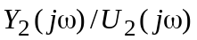 şi (1p)
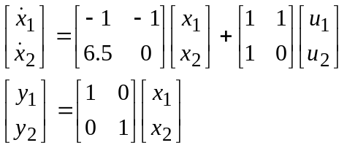
Examinator
Şef. Lucr. dr. ing. Simona COMAN

